Реальность познания Веры…
Почтительность без знания должного превращается в самоистязание.
Осторожность без знания должного превращается в трусость.
Храбрость без знания должного превращается в безрассудство.
Прямодушие без знания должного превращается в грубость.
Всякая вера без знаний, есть иллюзия.

В начале исследований (познания), перед человеком всегда встаёт вопрос: какова цель, которой я хочу достигнуть? Когда цель определена, то необходимо решить, по какой дороге предстоит к ней идти и что следует взять с собой, какие трудности могут встретиться и на каких языках предстоит объясняться. Но наряду с простыми и понятными вопросами, часто возникают вопросы, над которыми обычно не задумываются. Например, почему мало кому нужны мои труды и та информация, которая может стать знаниями? Этого не возникало бы, если бы человек думал не только о цели, но и о будущем его детища, а будущее определяется в той инфраструктуре, которая создаётся человеком на пути к достижению своей цели. Цель оправдывает средства, но какими средствами мы собираемся её достичь, таковой она практически и будет. Видя цель, какой тип оружия вы предпочтёте? А если без оружия, то нужна ли цель? А что нужно? — Как же так! — возопят некоторые. — Мы без(с)сильны перед природой. Отказ от инструментария равносилен отказу от накопленных знаний и технологических достижений, равносилен самоубийству! И вооружают себя до зубов, но ведь природа не вооружена. Она лишь дарит человеку, в ходе экспериментов убивающему жизнь, мёртвые знания. И здесь возникает как бы само собой самое доступное средство — правило. Но если цели — безУмные, то правила — неРазумные. Цель большинства правил — сделать человека куклой, маленьким винтиком, рабом системы. Для этого созданы сотни тысяч школ, но почему там не дают знаний самой жизни? Их там нет! Как, каким образом учить новорожденного жизни, если он начинает жить, зная о ней всё! Цель большинства школ — отобрать знания жизни, связать сознание человека ложными абстракциями и неразумными правилами. Именно этим заняты учителя в школах — участники «игры под названием жизнь». Отклонение от правил для них равносильно смерти. Может, поэтому освятили они её (игру) высокими и благородными понятиями поиска Истины и Добра? Честных правил не существует. Нечестных — тоже. Правил просто нет. Есть их иллюзия. Общество всегда жило и до сих пор живёт на игровом поле иллюзий правил — источнике конфликтов, самом мощном наркотике, зомбирующем сознание человека, жестоко управляющем им, являющемся возбудителем психических и социальных расстройств. Правила — виртуальный противник, которому человек не любит проигрывать. Сегодня, после смены Системы управления, в обществе нет безпроигрышных игр и учителя всего лишь винтики в игре, где проигрывают все. Проигрывают, не понимая происходящего. Понимание наступает сегодня медленно (по нашим человеческим меркам) у тех, кто обретает знания, но главное — оно наступает и важным условием по обретению знаний является обретение способности в различении между знанием и незнанием. Мыслители современности утвердительно считают, что каждый человек может выбирать по собственной воле и желанию, брать или получать каким-то образом интересуемую его часть знаний, а в случае неудовлетворения или неуверенности в чём-либо, восполнять неудовлетворённость до уровня достатка за счёт обретения веры, применяя по выбору любые её формы или направления, то ли научные догмы, то ли религиозную сферу, то ли какие-то иные ею ориентированные направления. В таковой ситуации состояний неизбежны крайние случаи: с одной стороны человек, обладающий только обретёнными знаниями без малейших признаков веры, а с другой человек, обладающий только верой, лишённый при этом каких бы то ни было знаний.
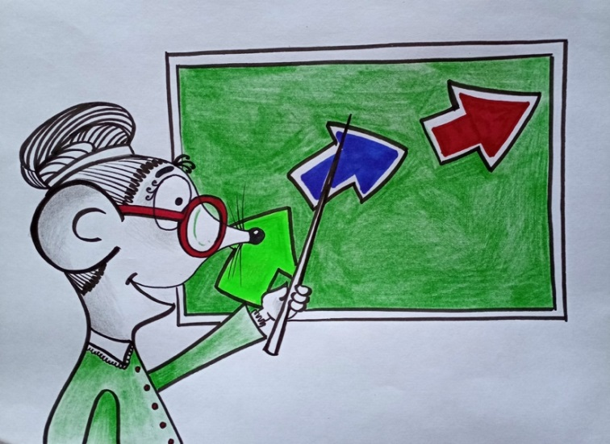
Современными базовыми философскими умозаключениями, а равно и научными основоположениями подразумевается, что существуют некие объективные знания, прошедшие определённые опытные подтверждения или общепринятые непоколебимые догматические утверждения, не содержащие в себе никакой лжи и лукавства, никаких подложных предположений, лжегипотез, но и никакого следа веры. Они с течением времени неопровержимы и постоянно пополняемы, обретаются и совершенствуются исключительно разумом, логичны, последовательно развиваемы и непротиворечивы. Они подробно описывают весь мир в целом по мере развития цивилизации, способствуя ориентированию и регуляции, как по направлению, так и по изменению темпов её развития. Знания понятны и доступны всем, легко проверяются и постоянно используются. Вот такая песня, такой наивности о знании, сладостно звучала и сегодня ещё продолжает звучать на уровне властной сферы, организующей все процессы администрирования в области познания. На уровне «серых научных мышей», умами которых наука непосредственно «делается», бытует несколько упрощЁнное, иное умозаключение. По их, ведущему в данном случае, мнению получается, что под знаниями человечества понимается в действительности нечто неопределЁнное, имеющее в своей основе знание привилегированных узких групп (учёных), которым остальные люди только верят (или не верят). Причём авторитет учёных довольно часто основывается не на реальных результатах практического проявления или воплощения их знаний, а всего лишь на догмах или ассоциированных мнениях более узкого круга учёных, сведённых в различные административно-научные структуры. От этого становится совсем грустно за таковую суть знания, но изменить было ничего нельзя. Обеспечивая предоставление декларированного познания, со стороны старой Системы была обеспечена гарантированная изоляция людей от осознания истинного предназначения информации, конструкции её энергоинформационного построения, функциональной, смысловой и иной её иерархии, истинных систем передачи, приёма, контроля и многое другое, что, в конечном итоге, привело к следующему её уровню понимания, как считается до сих пор, объективному. В конечном итоге все парадигмы современного научного подхода привели к следующему ассоциированному результирующему определению: информация — это материализованный результат сознательного или без(с)сознательного отражения субъектом определённых фрагментов реального или идеального мира, предназначенный для восприятия другим субъектом. Информация, как ведущий базообразующий инструмент, действительно есть основополагающая часть всего ранее проводимого активного управления исполнительскими процессами, проводимыми старой Системой в той её части, где проявлялось вещное применение людей. В этой связи именно информация представляет особый практический интерес как в плане учёта и осознания особенностей её бывшего конструктивного построения, так и её действенной адресности на индивидов, различенных по генотипам мозга. Правильное ориентированное осознание в этих направлениях позволит избежать многих ошибок в понимании происходивших событий, в том числе и в области познания и веры. Я изложу читателям некоторые фрагменты, удерживаемые ранее Системой в абсолютной изоляции от осознания людей, но необходимые сегодня для наших суждений относительно познания в сокрытой части проистекавшей и проистекающей сегодня реальности. Это, отчасти, ПОМОЖЕТ ПОНЯТЬ некоторые важные аспекты прошлого и суть вещного применения людей в практике проходивших исполнительных процессов, в том числе и того, что касается веры. Вера — это состояние предельной заинтересованности, психологическая установка, мировоззренческая позиция и целостный личностный акт, состоящие в признании безусловного существования и истинности чего-либо с такой решительностью и твёрдостью, которые превышают убедительность фактических или логичных доказательств. И не зависит от них, вопреки всем сомнениям или убеждениям окружающих. Сложность и неоднозначность феномена веры обусловили разнообразие истолкований её сущности и функций. Вера сопоставляется со знанием или противопоставляется ему. При этом она понимается, прежде всего, как уверенность в недостаточно достоверном знании, т. е. таком знании, основания которого не даны или сокрыты. Сегодня становится всё более очевидным, что это влияние программных управляющих процессов, которые вполне определённым образом не выпускали людей за пределы уже обретённой и осознанной ими информации, но не позволяли её осознать до уровня истинной окружающей объективной действительности, т.е. удерживали на уровне только декларируемого извне управляющего состояния, которое было потребно конкретному тематическому эпизоду исполняемого этапа действий из общего программного событийного хронопроцесса. Вера в целом относится и к таким областям, где опытная проверка вообще или временно, по независящим и иным причинам невозможна. Тогда вера выступает не как проверяющая и неразмышляющая, а оказывается результатом послушания и доверия авторитету, т. е. некой инстанции, утверждения которой должны считаться непогрешимыми и истинными. Но авторитеты в качестве таких инстанций образуют своеобразную иерархию, которая должна завершиться некоей последней и абсолютной инстанцией. Она выступает уже не как высший авторитет, а как источник всякого авторитета и условие его существования в качестве такового не обсуждаемо. Такой инстанцией в религиозной сфере признаётся Бог, который не может считаться итогом простой экстраполяции представления об авторитете. Чтобы авторитет считался таковым, он должен выступать в качестве проводника и выразителя воли Бога, свободно открывающегося человеку, как достоверный сам по себе, без ссылки на какие-то иные инстанции. Поэтому вера неразрывно связана с откровением в качестве свободного обнаружения Бога в себе. Его непосредственного воздействия на «душу» человека. Вера соотнесена, прежде всего, с откровением как таковым, а не с теми носителями откровения, которые имеют более низкий уровень, например, кодифицированные священные тексты. Такого же положения абсолюта пытались достигнуть организованные людьми различные формирования во властной сфере в прошлом. А сегодня, в частности административные формирования властных структур, относительно науки — это Академия Наук и созданная в ней Комиссия по лженауке. В правовом поле — суды и прокуратуры, не имеющие к справедливости своих деяний реального отношения. В сфере административной власти — весь Совет Федерации и сопровождающая его исполнительская структура власти, полностью пронизанная коррумпированным состоянием вменённого насилия, неуправляемого обязательного оброка и безнаказанной вседозволенности и т.д. Многим сегодня это стало очевидным. Вот поэтому «благие намерения» прошлого неизбежно обрядили религии их нынешнего состояния в инструмент потребительского применения только для управляющего сословия, противоречащие причинам и целям их возникновения в прошлых исполнительских состояниях для всех себе равных.
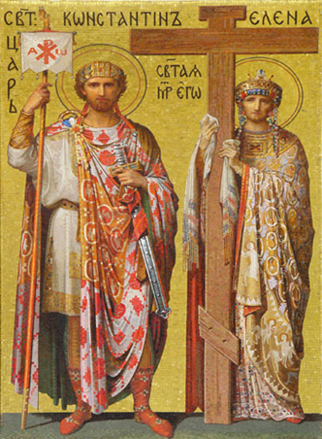
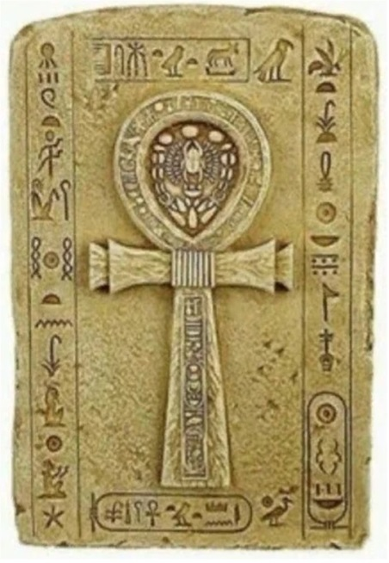
О судьбоопределяющем значении веры в политической жизни вменялось в умы людей через изречения Г. Гегеля. Он отмечал, что «государство произошло из религии и теперь и всегда происходит из неё, т.е. принципы государства должны быть рассматриваемы как имеющие силу в себе и для себя, а это возможно лишь, поскольку они признаются определениями самой божественной природы. Поэтому природа государства и его конституции таковы же, как и природа религий. Государство действительно произошло из религии, и притом так, что афинское или римское государство было возможно лишь при специфической форме языческой религии этих народов так же, как католическому государству свойственны иной дух и иная конституция, чем протестантскому». Здесь можно добавить — и чем православному. «В самом деле, — отмечал и Макиавелли, — ни у одного народа не было никогда учредителя чрезвычайных законов, который не прибегал бы к Богу, ибо в противном случае законы их не были бы приняты». Великий флорентиец предупреждал: «Подобно тому, как соблюдение культа божества является причиной величия государств, точно так же пренебрежение этим культом является причиной их гибели. Ибо там, где отсутствует страх перед Богом, неизбежно случается, что царство либо погибнет, либо страх перед государем восполняет в нём недостаток религии». В свете этой информации небезынтересно взглянуть на корни, из которых выросли христианские символы, праздники и биография Христа. Начнём с креста. Шумеры, первая письменная цивилизация, используют крест для обозначения загадочной планеты Нибиру, вращающейся вокруг Солнца по сильно вытянутой орбите. Раз в 3500 лет она проходит мимо Земли. Они изображали её диском с крыльями (в клинописи крест с деталями).
После шумеров его используют древние иранцы и индусы. Они берут крест в круг, используя как символ солнечного божества Митры. Вокруг головы Митры изображались исходящие солнечные лучи, образующие нимб. В результате завоевательных походов Рима культ Митры проникает в Римскую империю. Активными сторонниками этого культа становятся армия и значительная часть населения. Так в Риме начинается поклонение Митре и его символу — кресту.
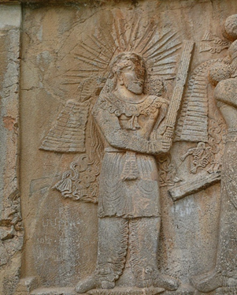
Когда Рим начинает христианизацию населения, первым делом он ставит популярные символы праздников и элементы биографии языческих божеств на службу христианству. По той же технологии после развала СССР праздники и символы наполняли новыми смыслами. Например, 1 мая из дня солидарности трудящихся стал праздником весны и труда. В первую очередь, новой религии требовался свой символ. Власть находит оптимальное решение — модернизировать популярный в народе символ креста, связав его с орудием пытки и казни Христа. Рим превращает крест, изначально символ таинственной планеты Нибиру, в символ христианства. Далее разворачивают операцию по его легализации. Появляется чудесная история о том, как восьмидесятилетняя Елена, мать императора Константина, снарядила археологическую экспедицию на поиски креста Господня. Бабушка нашла некого еврея, указавшего ей (по секрету), где откопать крест. Крест «выкопали». Встал вопрос его идентификации. Подлинность определили таким образом: остановили проходящую мимо похоронную процессию, достали из гроба покойника и приложили ко кресту. Мертвец ожил, что значило — крест подлинный. Далее женщина доставила его в столицу, где был учрежден праздник — обретение креста. История Елены, возглавившей археологическую экспедицию по поиску креста, нашедшая еврея, знающего тайну креста, — не хохма, придуманная противниками Церкви и веры. Это официальная позиция Церкви, прописанная в любом учебнике христианства. Далее требовалось создать официальную биографию Христа, излагающую ключевые моменты. Власть в технологии обожествления и героизации находит благом не изобретать велосипед, а перелицевать на новый лад популярные в народе биографии античных богов.
Гор, Дионис, Гермес родились в хлеве. К ним пришли волхвы. Путь указывала звезда. Митра родился в подземелье из камня. Первыми к новорожденному, по звёздам, пришли поклониться — пастухи. Принесли ему символические подарки — петуха и ключи. Мардук, Дионис, Адонис были казнены, похоронены в скале, и потом воскресли. Центральный элемент множества античных культов — казнь и воскрешение божества. Биография Христа вобрала в себя все самые известные события из жизни предыдущих божеств. Христос родился в пещере. Первыми ему пришли поклониться пастухи, принеся подарки. Деятельность Христа повторяет приёмы прежних божеств. Например, в то время успех исцеления больного сильно зависел не столько от искусства врача, сколько от веры пациента в способность врача вылечить его (эффект плацебо). Поэтому «лечили» не так, как это понимается сегодня, а через простирание рук, магические слова, обряды и прочее (распространённые методы «целителей» в сегодняшних реалиях). Например, Асклепий лечил своих пациентов от слепоты помазанием слюной глаз. Точно такие же приемы мы находим у Христа. Они все основаны на вере больного в силу Христа. В манере изображения Христа (а впоследствии и всех святых) тоже явственно видны следы солнечного бога Митры. Как вокруг головы Митры изображали нимб из солнечных лучей, так эту же деталь привнесут в изображение Христа. Иисуса будут сравнивать со светом восходящего Солнца, осветившего пребывающих во тьме людей. На службу Церкви ставят день рождения Митры — день зимнего солнцестояния, с которого ночь начинает убывать, а день прибывать. Этот день воспринимали победой жизни над смертью. В это время устраивались массовые гуляния, песни и пляски. День зимнего солнцестояния у древних египтян был днЁм рождения бога Осириса. У славянских племён — праздником бога Солнца Даждьбога или Коляды. В Риме этот день народ широко отмечал, как день рождения непобедимого Солнца.
В Библии нет информации, указывающей время рождения Христа. Для устранения пробела, Церковь прибегает к испытанному средству — в 431 году собирает Эфесский собор с целью узнать у Святого Духа день рождения Христа, а также как называть мать Христа — Богородицей (родившей Бога) или Христородицей (родившей Христа). Церковь повествует, как Святой Дух открыл собравшимся, что мать Христа нужно называть Богородицей. По христианству, сначала Бог-Христос создал свою мать, а потом мать родила Бога-Христа. Как это понять — велика тайна сия и недоступна разуму. Также соборянам открылось, что Христос родился в день зимнего солнцестояния. В то время в Римской империи действовал календарь, введённый Юлием Цезарем. По этому календарю зимнее солнцестояние происходило с 24 на 25 декабря. Церковь объявляет, что день, в который празднуется рождение Митры, на самом деле день рождения Христа. А народ что… Для него праздник, он и есть праздник. Для массы это никогда не суть, но всегда форма — повод повеселиться на законном основании. Любое содержимое заливай в любую форму, и народ будет праздновать. Баран не идёт в новые ворота, но если их покрасить в привычный цвет, — идёт, как дети в школу. Аналогично и народ: ему всё равно, чей день рождения праздновать — Митры или Христа. Главное, чтобы было весело. Впоследствии Церкви будут задавать вопросы про эти удивительные совпадения эпизодов из жизнеописания Христа и мифов античных божеств. Ну что тут можно ответить… Можно только говорить, что всё это происки сатаны, чтобы сбить добрых верующих с истинного пути. ВСЕ христианские символы, праздники и ритуалы или выдуманы с чистого листа, или взяты у язычества и переделаны под ситуацию. Народ требовал для себя благообразного обмана. Одним из базовых качеств благообразности в этом деле является привычность. В рукотворном характере ритуалов, символов и праздников нет ничего плохого. Практически все военные обряды тоже выдуманы, но армия не заявляла продукцию своих «хореографов» даром Святого духа. Церковь же позиционировала и продолжает позиционировать свою продукцию — информацией свыше. И так как на неё распространяется правило «жена цезаря вне подозрений», подозревать её ни в чём нельзя — уголовное преступление. «Где нельзя спрашивать, там нельзя сомневаться» — К. Гёдель. Этот запрет выстилал красной дорожкой путь для чудовищных спекуляций. Любые утверждения возможны, потому что спрашивать нельзя. Верить надо. Всё это вменялось людям эбровской Системой управления. Справедливости ради нужно сказать, сами авторы произведений, до сих пор исполняемых в храмах, не говорили, что их рукой водил Бог. Василий Великий, Григорий Богослов и прочие авторы церковной службы не скрывали, что придумали все обряды сами. Естественно, не без молитвы и призвания помощи небесной, но это уже частности. Мартин Лютер, отец немецкого протестантизма, существенно расширил и углубил эту технологию. Так, в споре со своими оппонентами, он писал мелом своё утверждение, и, если в процессе спора оно чудесным образом не ИСЧЕЗАЛО, Лютер считал это доказательством своей правоты. Такое вот мощное и несокрушимое доказательство. Опуская «бантики» и глядя только на факты, надо признать: Рим создал уникальный политический инструмент для управления массой — государственную Церковь, полностью от него зависимую. Ни одно своё решение она не могла принять самостоятельно. Если традиционные христиане никогда не спрашивали разрешения властей, чтобы собраться, то государственные христиане могли собираться на такие мероприятия только с разрешения властей. По сей день один из признаков того, что собор является вселенским — если он созван по воле императора. Такое вот оно, государственное христианство… Ради объективности надо сказать, Церковь пыталась стать независимой от светской власти в духовных вопросах, но эти попытки всякий раз жёстко пресекались. Например, когда святой Мартин и святой Максим Исповедник решили собрать Латеранский собор без разрешения власти, чтобы обсудить, как усерднее молиться о благоденствии властей, власть не приняла это во внимание. Она увидела в этом несанкционированное действие — бунт. Бунтовщики, вне зависимости от их мотивов, должны быть наказаны. Параллель с современностью: в 2016 году в Китае (в одной из провинций) люди на свои деньги построили скульптуру Мао в тридцать семь метров высотой. Власти молчали всё время, пока её строили. А потом снесли. Причина — строители не имели разрешения.
Творить добрые дела без разрешения властей нельзя. А в сегодняшнее время — тем более. Основание — подданные не обладают полнотой информации. Если позволить им без согласования с властью творить масштабное добро, очень скоро они сами или в результате действия врагов сделают дело, внешне выглядящее добром, но по факту подрывающее устойчивость социальной конструкции. Так что самостоятельно люди могут делать добро только в бытовых рамках. Добро, превышающее бытовой уровень, можно творить только по согласованию. Любые попытки уклониться от исполнения запланированного, всегда преследовались старой Системой достаточно жестоко. Равно, всякие попытки условного маломасштабного обозначения обязательных в исполнении программных процессов или их отдельных этапов малыми действиями, или искусственно сниженным количеством участвующих исполнителей, — при проведении контроля «не принимались», как завершённый результат исполнения. Вполне достаточно примера по истинной причинности в Истории Христа и Святой Троицы, о которой я расскажу в следующей статье.
Следует обратить внимание на то, что чем совершеннее становились функции мозга в процессе энергоинформационной диалектики развития генотипов, тем интенсивнее по энергоинформационной плотности и ёмкости проистекал процесс познания. Казалось бы, чем более совершенно познание, тем должно быть меньше незнания, меньше сомнений, шире возможности исследовательского проникновения в тайны окружающего мира. Наверное, должен быть закономерен процесс сокращения таких аспектов, где познание ранее безысходно требовало принятия чего-либо на веру или вынужденно обращалось к некоторым недоказуемым догмам, т.е. закономерно сфера догматизма, основанная на вере, должна была бы сокращаться. Однако, невозможно было скрыть удивительную закономерность, отмеченную как наукой, так и религией, — чем выше проявлялся и совершенствовался уровень познания окружающего мира, тем люди становились более зависимы от веры, несмотря на её широкий универсализм по восприятию действительности в окружающей и воображаемой реальностях. Должен закономерно возникать вопрос как перед учёными, так и перед служителями религиозной сферы, — каким образом в умах людей появляется осознание не доказанной будущей или недосягаемой ныне истины, находящейся пока ещё на стадиях догадок, воображаемых представлений таковых реальностей, которые даже не ощущаемы всеми пятью чувствами людей? Почему декларируемые догмы, то ли это научные, то ли религиозные и любые иные, обладают таким превышающим эффектом действенности на людей, чем обретённые ими же знания? Нет секрета в том, что многие мыслители, как прошлого, так и текущего времени, обладая современным познанием, одновременно являлись и являются приверженцами религиозных взглядов. Почему? Именно таким влиятельным феноменом является вера, в том числе и религиозная, объектами которой выступают бог, ангелы, потусторонний мир, бессмертие души, тематические догмы, декларирующие весь спектр основополагающих правил и вопросов по той или иной религиозной конфессии. Термином веры сегодня обозначают основанную на знании убеждённость, уверенность людей в истинности тех или иных научных или общественно-политических идей. Неважно на какой период времени они представляются единственно целесообразными и практично или неизбежно применимыми. С феноменом веры, так же, тесно связаны понятия о степени риска, правды и лжи. На непринципиальных направлениях бытия вера начинает жить самостоятельной жизнью по многим аспектам, что вполне понятно, так как получает подкрепление: система действительно продолжает существовать, ведь направление с точки зрения выживания, непринципиально. Это особо часто применялось Системой при процессах вещного применения людей в программных экспериментах по развитию энергобиогенезиса «рубашки», когда первоопределяющим была только целесообразность подстраивания тела людей, как частной второстепенной системы, под комфортное состояние, необходимое эбровскому Мозгу. А что происходило с людьми, к каким последствиям это приводило, — всё это старую Систему не без(с)покоило и в расчёт при выработке последующих программных процессов не принималось.
Интеллектуально ориентированные системы по мере развития стремятся уменьшить степень неопределённости и заменить веру потребным знанием на всех направлениях своего текущего и будущего бытия. Верования играют важную роль в условном «основоположении человеческой реальности», поскольку исходный уровень «реальности» состоит именно из того, на что человек в своей жизни «полагается» и что ему позволяет исключить его сомнения. От идей или даже от системы идей люди в состоянии отказаться или не принимать их с самого начала. Но это означает, что они в них сомневаются или не верят. Сомнение, в свою очередь, является аспектом верования, и в сомнении, как и в веровании, пребывают. Сомнение живёт и действует по тем же законам, что и верование, и в сомнение верят так же, как, например, в разум. Поэтому сомнение также участвует в формировании создаваемой на понятийном уровне человеческой реальности. Если верование позволяет формировать таковую реальность, как устойчивую и однозначную, то сомнение — реальность неустойчивую, неоднозначную, на которую нельзя «положиться». Это — столкновение двух верований, разрушающее устойчивость осознаваемой или выдуманной человеческой реальности и, стало быть, уверенность в ней. Следовательно, именно сомнение выступает источником мысленного конструирования мира, и мысленные конструкции сознательно создаются именно потому, что из соответствующей области ушли верования. Роль верований в человеческой жизни выявляет динамический характер той воображаемой реальности, в которой живёт человек. Она не дана изначально в качестве некоторой первозданной реальности, а является плодом усилий и изобретательности людей, создавших предшествующее состояние культуры. Эти усилия и приобретают вид верований, наслаивающихся на всё то, с чем человек когда-либо сталкивался в себе и вокруг себя и что представляет собой загадочную незавершенную последовательность возможного и невозможного. Иными словами, мысленные конструкции, превратившиеся в верования, составляют существенную часть того наследия, которое ранние этапы развития культуры оставляют будущему. Что, собственно, сегодня и проявлено во всех своих реалиях. К сожалению, следует отметить следующее, — концентрация всех пороков в сегодняшней жизни людей, также имеет свои корни от состояния специфического верования, особенно в среде управляющего сословия, в полной безнаказанности и вседозволенности в своих деяниях во всём, одновременно, будучи обязательными в ином социальном поведении и отношении к остальной части общества. Но они пока ещё именно сегодня, уверенны в своей безнаказанности! Верование становится уверенностью, способ приобретения которой остаётся неизвестным или сокрытым, но и верования подвержены воздействию различного рода «национальной» энтропии, они ослабевают или исчезают вовсе. Иначе говоря, они не существуют сами по себе. Их поддержание требует определённых усилий со стороны всех элементов государственного и любого иного насилия. Однако содержание понятия веры не исчерпывается верованиями. В конечном итоге, верования доступны проверке путём обращения к жизненному опыту или другим истребованиям. Во главе фашизма, в преддверии Второй мировой войны, в большинстве своём стояли глубоко религиозные и культурные люди, для которых изуверства не были характерны, но они таковыми стали и за очень короткий период времени.
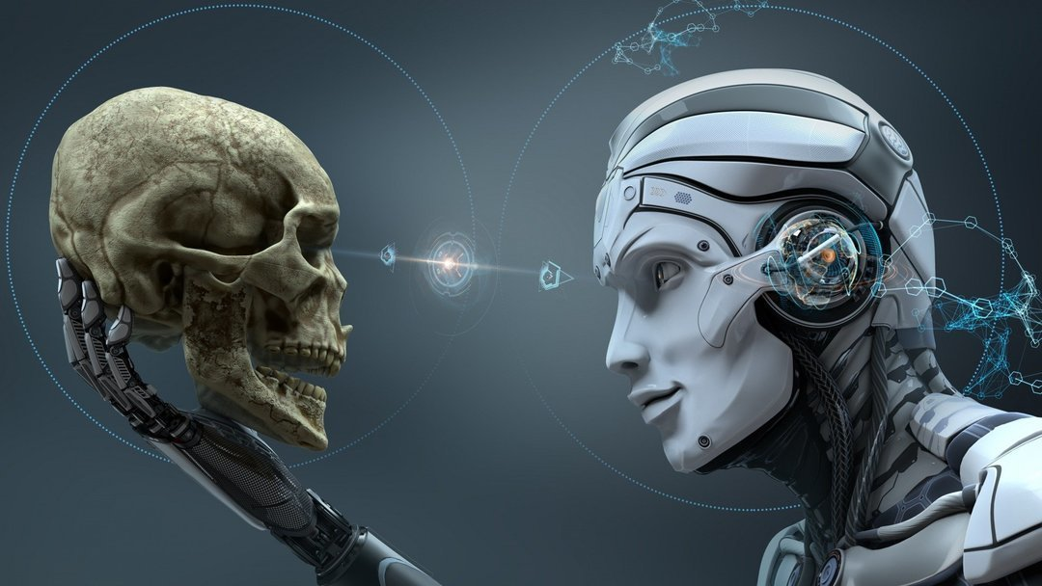
Неуёмные и «пытливые исследователи» многих научных направлений с нарастающим масштабом и интенсивностью предпринимают попытки в изучении возможностей работы мозга людей. Выявленные эффекты, как реакцию на внешние воздействия, пытаются преломить в практическом ракурсе, решая определённые целевые задачи частного характера, как правило, связанные с попытками в обретении особых возможностей (дополнительного воздействия при управлении массами) в интересах узкого круга из управляющего сословия. Особенно это наблюдается сегодня, в рамках «раздуваемого ажиотажа относительно так называемого «искусственного интеллекта». Для этого используется всё, не пренебрегая накопленным за тысячелетия опытом, сопрягая его с современными техническими способами и приёмами. Понимание связанных с этим особенностей воздействия сегодня, исключительно важно потому, что современные средства массовой информации многократно усилили существовавшие тысячелетиями способы воздействия на сознание людей. В этой важной части управления значительное место отведено воздействию на состояние веры во всех её аспектах осознания людьми окружающей действительности, не пренебрегая религиозной, научной и любой другой сферой организации всестороннего управляемого бытия людей. Вера сегодня в религиозной сфере имеет совершенно иные основополагающие функциональные наделения. Она, прежде всего, принципиально апофатична, т.е. никогда недосягаема и обязательно консервативна своей непоколебимой базовой первичной истинностью. Причина заключается в том, что научная сфера, несмотря на всю глубину познания мира, не смогла обоснованно и убедительно выразить цели существования людей, истинное многообразие функциональных наделений их мозга и существование разума в природе, как независимой от людей части реальности! Религиозная вера возымела и заполОнила собой эту пустошь, подменив немощность науки в этом на продолжительный исторический период. Основополагающая первичность и целевая устойчивость догм во всех религиозных конфессиях, даже не утруждая себя попытками в объяснении этого, состоит в том, чтобы сформулировать таковую цель, ввести через декларируемые понятия то, чего не было, но должно быть востребовано в окружающей и иной реальности и, добившись повинности («яко овечьего стада подобно»), использовать всю властную догматическую конструкцию, как базисную основу для организации социальных, духовных и иных положений по устройству жизни людей, отведя себе функции пастырского властного управления и полномочного «божьего повелевания» во всём и всеми.
Как наука, так и религия через своих исполнителей не смогла предусмотреть для себя каждый в отдельности тот факт, что с окружающим миром, т.е. с природой не шутят, ибо она, как окружающая управляющая реальность, не прощает искусственно созданного абсолюта в навязанных ей методах и выдуманных законов, которых в ней не может существовать вне её ведома и управляемого повеления.
По мнению нынешних «руководителей» и мыслителей, цель познания человеком самого себя более абстрактна, чем цели управления, воплощаемые через социальные конструкции бытия людей. Сопровождённое состояние веры способно было дать ответ только в рамках первой цели. Но вера человека неоднозначна и всестороння, ибо она реализуется через субъективные особенности индивида и требует обретения для себя некоего управляемого состояния. Вот почему сегодня «благие намерения» прошлого неизбежно обрядили религии их нынешнего состояния в инструмент потребительского применения только для управляющего сословия, противоречащие причинам и целям их возникновения в прошлых исполнительских состояниях для всех. Непризнание этого факта руководящим пастырским сословием, ведёт институт религии, к полному его разрушению и именно через действия его управляющей «верхушки».
Вера, — это особое программное состояние, обретённое вместе с функциональным наделением каждого индивида при рождении мозга, для системной инициации части его функций. Оно обеспечивает безошибочное истечение процесса осознания по принимаемой информации, как окружающей объективной действительности, со всеми последующими исполнительскими состояниями, как следствие. Именно вера, как программное предопределение, не даЁт системно «ошибаться» большинству функций мозга. Поэтому человек пред верой, во всём её широчайшем спектре практического проявления, неволен! Для кого-то она есть вера в научные догмы, а для иных, — в религиозные и политико-социальные, возможно в какие-то и иные, имеющие более упрощённый бытовой или кратковременный эмоционально-чувственный характер. Это даёт ответ на все вопросы, которые остались безответны и поныне, как у представителей науки, так и у «избранных исполнителей» от религиозной сферы.
Подведя итог написанному, я пришёл к мысли, что реальность имеет монолитную природу, но это не материальный монолит. Это то, что не определяется существованием. Его можно сравнить со стеной. А рисунки на стене — это всё, что определяется существующим.

Ф. Шкруднев
19.06.2023

Комиссия по борьбе с лженаукой — научно-координационная организация при Президиуме РАН, созданная по инициативе доктора физико-математических наук В. Л. Гинзбурга в 1998 году.
Гегель. Философия истории // Гегель. Соч. М.-Л., 1935. Т. VIII.
Макиавелли Н. Государь // Макиавелли Н. Избр. произв. М., 1982.
Шумеры — условное название (взято из титула древних ассирийских царей «царь Шумера и Аккада») древнего несемитского населения Месопотамии, говорившего на шумерском языке. Сами «шумеры» отчётливо не отделяли себя от соседей, семитов-аккадцев: и те и другие имели единое самоназвание — «черноголовые» (шумерское sag-gig-ga, аккадское șalmat qaqqadim).
Асклепий (латинский: Эскулап) — герой и бог медицины в древнегреческой религии и мифологии.
Курт Фридрих Гёдель — австрийский логик и математик, автор фундаментального открытия, показавшего ограниченность аксиоматического метода. Родился 28 апреля 1906 г. в Брно.

